МИНИСТЕРСТВО ОБРАЗОВАНИЯ И НАУКИ УКРАИНЫ

ХАРЬКОВСКИЙ НАЦИОНАЛЬНЫЙ УНИВЕРСИТЕТ РАДИОЭЛЕКТРОНИКИ

Кафедра СТ

Отчет

по лабораторной работе № 1

по дисциплине: «Компьютерная схемотехника и архитектура компьютеров»

|  |  |
| --- | --- |
| Выполнил:  Ст. гр. ИТКНу-18-2  Малахова К.В. | Проверил:  доц. Титов С.В. |
|  |  |

Харьков 2018

1. Тема: «Изучение пакета EWB для моделирования электронных схем. Синтез логических схем».
2. Цель лабораторной работы: изучить возможности пакета EWB и проверить работоспособность логических элементов и комбинационных схем.
3. Описание подготовки к проведению лабораторной работы.
   1. Изучили линейку логических элементов пакета EWB.
   2. Ознакомились с методикой вывода логических элементов на рабочее поле и их соединения между собой при построении комбинационных схем.
   3. Изучили методику использования генератора слов и логического анализатора.
   4. Изучили способ настройки генератора слов, логического анализатора и их подключение к логическим элементам и комбинационным схемам.
4. Ход лабораторной работы.
   1. Из панели Instruments выбрали инструменты Word Generator и Logic Analyzer. Соединили выходы Word Generator и входы Logic Analyzer по типу «1 к 1».
   2. Задали 10 слов в 16-тиричном коде в настройках Word Generator. С клавиатуры ввели в ячейку Final значение 0009.
   3. Запустили схему в режиме Cycle.
   4. Из линейки логических элементов выбрали логические элементы AND, OR, NOT, NAND, NOR и вынесли их на рабочее поле, разместив в столбец.
   5. На рабочее поле вывели Word Generator, Logic Analyzer, и подключили их к соответствующим входам и выходам логических элементов. Ввели с клавиатуры в Word Generator слова, которые соответствуют таблице истинности для трех переменных на младших разрядах. В ячейке Final установили значение 0007. Запустили схему в режиме Cycle.
   6. Из линейки логических элементов выбрали логические элементы NAND, NOR и вынесли их на рабочее поле. В элементы добавили третий вход, используя контекстное меню "Component Properties \ Number of Inputs". На рабочее поле вывели Word Generator, Logic Analyzer, и подключили их к соответствующим входам и выходам логических элементов, составив, таким образом, функциональную схему для исследования их работы. Ввели с клавиатуры в Word Generator слова, которые соответствуют таблице истинности для трех переменных на младших разрядах. В ячейке Final установили значение 0007. Запустили схему в режиме Cycle.
5. Общая функциональная схема подключения инструментов Word Generator и Logic Analyzer со своим набором 16-тиричных слов для каждого студента. Соответствующая временная диаграмма (см. рис 5.1).

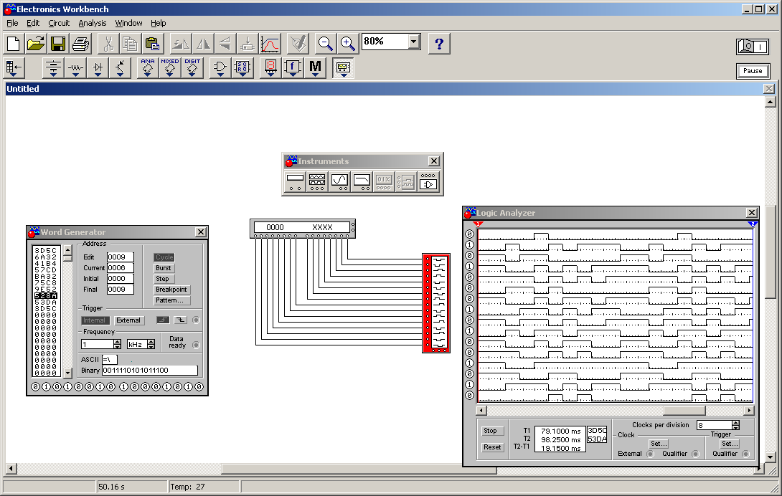

Рисунок 5.1

1. Общая функциональная схема установки для проверки работоспособности логических элементов AND, OR, NOT, NAND, NOR с уникальным подключением для каждого студента. Соответствующая временная диаграмма (см. рис 5.2).

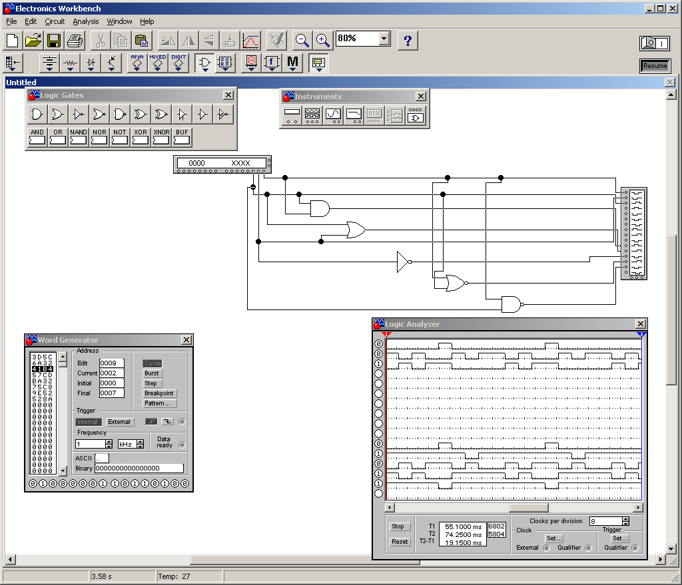

Рисунок 5.2

1. Общая функциональная схема установки для проверки работоспособности логических элементов NAND и NOR с тремя входами. Соответствующая временная диаграмма (см. рис 5.3).

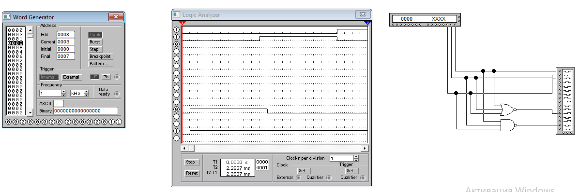

Рисунок 5.3

1. Выводы: в ходе лабораторной работы было изучено возможности пакета EWB и проверено работоспособность логических элементов и комбинационных схем, а именно было построено: схему подключения инструментов Word Generator и Logic Analyzer со своим набором 16-тиричных слов; схему установки для проверки работоспособности логических элементов AND, OR, NOT, NAND, NOR; схему установки для проверки работоспособности логических элементов NAND и NOR с тремя входами.